Maturitní témata z chemie platná pro zkoušku profilové části
v jarním a podzimním zkušebním období roku 2023
Třída: 6.D, zkouška se koná ve španělštině
TEMAS DEL EXAMEN ORAL DE MATURITA
QUÍMICA
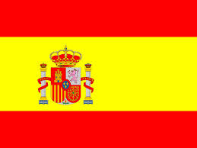
CURSO: 6.D
SECCIÓN BILINGÜE CHECO-HISPANA DE PRAGA, República Checa
Número de temas: 20

- Estructura del átomo
- Sistema periódico
- Enlace químico
- Mezclas y disoluciones; El agua
- Reacciones químicas
- Cinética química; Equilibrio químico y termodinámica química
- Reacciones de transferencia de protones
- Procesos Redox; Electroquímica
- Química descriptiva: Metales
- Química descriptiva: Grupos del nitrógeno, oxígeno y halógenos
- Polímeros
- El carbono
- Hidrocarburos alifáticos
- Compuestos aromáticos
- Compuestos nitrogenados del carbono
- Compuestos oxigenados del carbono
- Tipos de reacciones en química orgánica
- Glúcidos
- Lípidos
- La química de proteínas y ácidos nucléicos

…………………………………………..
Vyučující: Ldo. Miguel Osuna Aguilar
Praha 1. září 2022

PaedDr. Zdeňka Bednářová
ředitelka školy

